3東専各企第73号
令和３年8月11日

学 校 長 殿
担 当 者 殿
印
章省略して
公益社団法人東京都専修学校各種学校協会
会 長 山 中 祥 弘
調査研究事業部長 髙 橋 宏 樹

「専修学校・各種学校における防災対策セミナー」開催のお知らせ

残暑の候、ますますご清栄のこととお慶び申し上げます。
平素より当協会の運営につきましてご支援ご協力をいただき、厚く御礼申し上げます。
さて、会員校におかれましては、東日本大震災以降様々な災害対策に取り組んでいらっしゃったことと存じます。そのような中、平成28年4月の熊本地震をはじめ、その後も各地で震度５を超える地震が頻発しております。そのため学校では首都直下型地震への対応が必要不可欠になり、一層の防災体制の強化が求められています。
そこで当協会では、会員校の皆様に今後の防災対策にお役立ていただければと『専修学校・各種学校における防災対策セミナー』を開催することとなりました。
今回は各地での災害救助経験も豊富であり、『自衛隊防災ＢＯＯＫ』も30万部突破と話題の自衛隊より、自衛隊東京地方協力本部長 陸将補 牧野雄三様を講師にお迎えし（仮）「自衛隊の防災対応」をご講演いただきます。
続いて、学校法人滋慶学園グループ運営本部長 小川昭久様より、自校の防災対策についてのご講演をいただくこととなっております。
危機管理のプロフェッショナル、自衛隊の防災対策を直接聴くことができる貴重な場であるとともに、会員校の独自の防災対策も参考にしていただける、非常に有益な機会でございますので、ぜひご参加くださいますよう、よろしくお願い申し上げます。

≪申込み・問合せ先≫
公益社団法人東京都専修学校各種学校協会
担当：髙橋、堅田 katada@tsk.or.jp
TEL 03-3378-9601 FAX 03-3378-9625

１．日 時 令和３年9月９日（木）午後２時 ～ ４時
※受付は、午後1時30分～となります。
２．会 場 アルカディア市ヶ谷私学会館 ６F霧島
３．次 第（予定）※内容は変更することがあります
（1）開会挨拶
（2）Ⅰ部「自衛隊における防災対策について」(仮)
自衛隊東京地方協力本部長 陸将補 牧野雄三 様
牧野雄三様ご経歴：平成１５年 幹部学校
平成１９年 国連兵力引き渡し監視隊司令部統合支援部
平成２６年 幹部学校教官
平成２７年 統合幕僚監部防衛計画部防衛課
令和２年 現職

Ⅱ部「わが校の防災対策」(仮)
学校法人滋慶学園グループ 運営本部長 小川昭久 様
４．参加費 無 料
５．定 員 7０名 ※定員になり次第締め切りとさせていただきます。
６．申 込 令和３年8月30日（月）締切
※参加ご希望の方は、下記リンクよりお申し込みください。また、東専各協会のHPにも近日お知らせを掲載予定ですので、ご参照ください。
なお、すでにお申込済みの方は、新たな申込は不要です。

https://forms.gle/tV6yazRyRx8HWMPu6

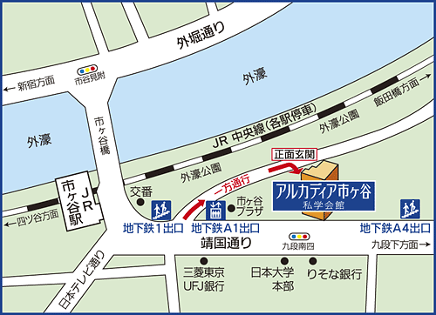
【アルカディア市ヶ谷私学会館】
住所：東京都千代田区北4-2-25
電話：０３－３２６１－９９２１
交通：JR／地下鉄 市ヶ谷駅より徒歩2分

